南邵镇麓鸣花园居住及公共服务设施项目二次供水工程“11·29”一般生产安全事故现场安全现状评估报告

北京市科学技术研究院
城市安全与环境科学研究所
2025年9月

目 录

一、目的依据 1
二、工作范围和方式 1
（一）资料查阅 1
（二）座谈问询 3
（三）走访核查 4
三、安全现状评估 4
（一）现行安全管理制度制定及落实情况评估 4
（二）现场运营环境安全评估 15
四、安全现状评估结论与建议 19
（一）评估结论 19
（二）工作提升建议 20

一、目的依据
为充分发挥事故调查处理对加强和改进安全生产工作的促进作用，督促落实生产经营单位的安全生产主体责任，防范和减少事故发生，保障人民群众生命财产安全，依据《北京市生产安全事故整改和防范措施落实情况评估办法》等文件要求，开展本次一般生产安全事故现场安全现状评估工作。

二、工作范围和方式
本次现场评估的对象是北京兴昌达博房地产开发有限公司（以下简称：兴昌达博房地产公司）、北京劲旅建筑工程有限公司（以下简称：劲旅建筑公司）。
南邵镇麓鸣花园居住及公共服务设施项目二次供水工程中，工程已完工，兴昌达博房地产公司安排1名人员在现场配合工作。
本次评估主要通过内业和外业调查，评估企业整改和现状落实情况。

（一）资料查阅
1、兴昌达博房地产公司
兴昌达博房地产公司提供了相关资质证书（营业执照、开发资质）、管理制度（操作规程、安全管理体系架构及人员组成、安全生产责任制）、事故位置当前照片、安全生产管理协议书、事故整改报告、安全质量整改通知单、安全教育培训记录、应急预案、劳保用品购买记录、工伤保险记录等文件资料。评估组按照安全生产和《事故调查报告》中的事故间接原因、整改防范措施，对上述资料进行查阅。兴昌达博房地产公司的整改措施具体落实情况如下：
（1）检查和监督劳保用品的正确佩戴，确保施工现场配备足够的消防器材、逃生设施等，并定期检查其有效性；同时为工人提供符合标准的个人防护用品，如安全帽、防尘口罩、绝缘手套等，并监督他们正确佩戴使用。
（2）提升操作规范的落实，要求工人严格按照施工方案和安全技术交底的要求进行作业，不得擅自更改设计或违反规定。对于高风险工序如高空作业、电器安装等要特别注意防护措施的落实。
（3）提高员工安全意识，增加安全教育培训次数，再次提高所有参与施工人员的安全意识。让每位员工都了解工作环境中的潜在危险及应对措施，熟练掌握必要的安全知识与技能。
2、劲旅建筑公司
劲旅建筑公司提供了相关资质证书（营业执照、资质）、管理制度（操作规程、安全管理体系架构及人员组成、安全生产责任制）、事故位置当前照片、安全生产管理协议书、事故整改报告、事故隐患整改通知单等文件资料。评估组按照安全生产和《事故调查报告》中的事故间接原因、整改防范措施，对上述资料进行查阅。劲旅建筑公司的整改措施具体落实情况如下：
（1）组建安全生产委员会，配备1名专职安全生产管理人员，负责施工现场日常安全监督检查工作，并明确相关机构和人员的岗位职责。
（2）制定安全生产教育培训计划，根据不同岗位特点，对全员进行安全生产教育培训。
（3）隐患排查治理，对施工现场的高处作业、临时用电等重点部位进行检查。

（二）座谈问询
评估组在南邵镇麓鸣花园居住及公共服务设施项目二次供水工程所在地会议室组织召开了专题会议，听取了兴昌达博房地产公司现场负责人关于事故整改工作开展情况的汇报。主要开展的工作包括：
1、再次提高员工安全意识，增加安全教育培训次数，再次提高所有参与施工人员的安全意识。让员工了解工作环境中的潜在危险及应对措施，熟练掌握必要的安全知识与技能。
2、提升操作规范的执行力，要求工人严格按照施工方案和安全技术交底的要求进行作业，不得擅自更改设计或违反规定。对于高风险工序如高空作业、电器安装等要特别注意防护措施的落实。
3、加强使用安全设备和个人防护装备，确保施工现场配备足够的消防器材、逃生设施等，并定期检查其有效性；同时为工人提供符合标准的个人防护用品，如安全帽、防尘口罩、绝缘手套等，并监督他们正确佩戴使用。

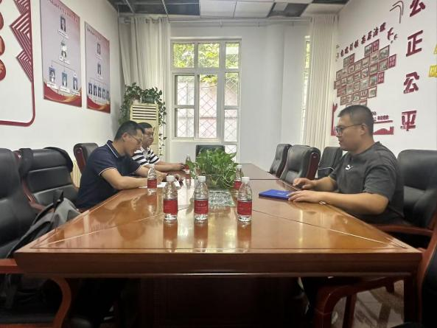
图1 兴昌达博房地产公司座谈问询

（三）走访核查
本次评估评估组邀请了建筑施工专家共同对现场进行实地安全现状评估，依次走访了事故发生地点、施工现场等区域。
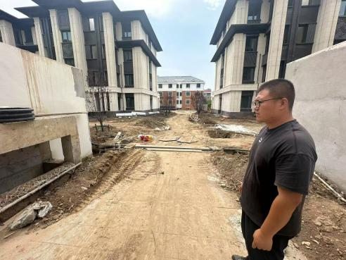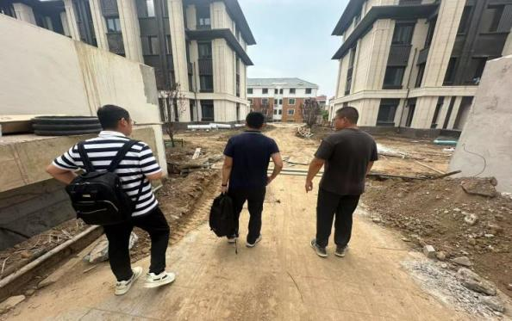
图2 南邵镇麓鸣花园居住及公共服务设施项目二次供水工程现场走访核查

三、安全现状评估

（一）现行安全管理制度制定及落实情况评估
1、兴昌达博房地产公司
评估组对兴昌达博房地产公司提供的制度文件、台账、记录、档案等资料进行了评估，该单位现行安全管理制度基本符合《中华人民共和国安全生产法》相关规定，但具体落实工作还需按照安全生产相关法律法规进一步提升，详见表1。
表1 兴昌达博房地产公司安全管理制度制定情况评估
序号 | 评估项目 | 评估依据 | 评估情况
 | 生产经营单位必须遵守本法和其他有关安全生产的法律、法规，加强安全生产管理，建立健全全员安全生产责任制和安全生产规章制度，加大对安全生产资金、物资、技术、人员的投入保障力度，改善安全生产条件，加强安全生产标准化、信息化建设，构建安全风险分级管控和隐患排查治理双重预防机制，健全风险防范化解机制，提高安全生产水平，确保安全生产。 | 《中华人民共和国安全生产法》第四条 | 兴昌达博房地产公司提供了安全生产规章制度及操作规程、安全生产管理体系架构及人员组成、全员安全生产责任制等文件，落实了相关要求。
 | 生产经营单位的全员安全生产责任制应当明确各岗位的责任人员、责任范围和考核标准等内容。 | 《中华人民共和国安全生产法》第二十二条 | 兴昌达博房地产公司提供了全员安全生产责任制，明确了不同岗位人员职责，未见具体考核标准。
 | 生产经营单位应当具备的安全生产条件所必需的资金投入，由生产经营单位的决策机构、主要负责人或者个人经营的投资人予以保证，并对由于安全生产所必需的资金投入不足导致的后果承担责任。 | 《中华人民共和国安全生产法》第二十三条 | 兴昌达博房地产公司提供了相关项目的劳保用品、警示标识牌购买记录，工伤保险记录等，落实了相关要求。
 | 矿山、金属冶炼、建筑施工、运输单位和危险物品的生产、经营、储存、装卸单位，应当设置安全生产管理机构或者配备专职安全生产管理人员。 | 《中华人民共和国安全生产法》第二十四条 | 兴昌达博房地产公司提供了安全生产管理体系架构及人员组成，未见具体人员配备及任命情况。
 | 生产经营单位的安全生产管理机构以及安全生产管理人员履行下列职责：  （一）组织或者参与拟订本单位安全生产规章制度、操作规程和生产安全事故应急救援预案；  （二）组织或者参与本单位安全生产教育和培训，如实记录安全生产教育和培训情况；  （三）组织开展危险源辨识和评估，督促落实本单位重大危险源的安全管理措施；  （四）组织或者参与本单位应急救援演练；  （五）检查本单位的安全生产状况，及时排查生产安全事故隐患，提出改进安全生产管理的建议；  （六）制止和纠正违章指挥、强令冒险作业、违反操作规程的行为；  （七）督促落实本单位安全生产整改措施。 | 《中华人民共和国安全生产法》第二十五条 | 兴昌达博房地产公司提供了安全生产规章制度及操作规程、安全生产管理体系架构及人员组成、全员安全生产责任制、应急预案、安全质量整改通知单、安全整改通知回复单、安全培训记录、应急演练照片等文件资料，落实了相关要求。
 | 生产经营单位的主要负责人和安全生产管理人员必须具备与本单位所从事的生产经营活动相应的安全生产知识和管理能力。  危险物品的生产、经营、储存、装卸单位以及矿山、金属冶炼、建筑施工、运输单位的主要负责人和安全生产管理人员，应当由主管的负有安全生产监督管理职责的部门对其安全生产知识和管理能力考核合格。 | 《中华人民共和国安全生产法》第二十七条 | 兴昌达博房地产公司未提供证明安全管理人员安全生产知识和管理能力的相关材料。
 | 生产经营单位应当对从业人员进行安全生产教育和培训，保证从业人员具备必要的安全生产知识，熟悉有关的安全生产规章制度和安全操作规程，掌握本岗位的安全操作技能，了解事故应急处理措施，知悉自身在安全生产方面的权利和义务。未经安全生产教育和培训合格的从业人员，不得上岗作业。 | 《中华人民共和国安全生产法》第二十八条 | 兴昌达博房地产公司提供了安全会议记录、安全培训等材料。
 | 生产经营单位应当建立安全风险分级管控制度，按照安全风险分级采取相应的管控措施。  生产经营单位应当建立健全并落实生产安全事故隐患排查治理制度，采取技术、管理措施，及时发现并消除事故隐患。 | 《中华人民共和国安全生产法》第四十一条 | 兴昌达博房地产公司提供了安全质量整改通知单、安全整改通知回复单，未见安全生产风险分级管控制度。
 | 生产经营单位应当教育和督促从业人员严格执行本单位的安全生产规章制度和安全操作规程；并向从业人员如实告知作业场所和工作岗位存在的危险因素、防范措施以及事故应急措施。 | 《中华人民共和国安全生产法》第四十四条 | 兴昌达博房地产公司提供了安全生产规章制度及操作规程。
 | 生产经营单位必须为从业人员提供符合国家标准或者行业标准的劳动防护用品，并监督、教育从业人员按照使用规则佩戴、使用。 | 《中华人民共和国安全生产法》第四十五条 | 兴昌达博房地产公司提供了劳保用品、警示标识牌购买记录，工伤保险记录，落实了相关要求。
 | 生产经营单位的安全生产管理人员应当根据本单位的生产经营特点，对安全生产状况进行经常性检查；对检查中发现的安全问题，应当立即处理；不能处理的，应当及时报告本单位有关负责人，有关负责人应当及时处理。检查及处理情况应当如实记录在案。 | 《中华人民共和国安全生产法》第四十六条 | 兴昌达博房地产公司提供了安全质量整改通知单、安全整改通知回复单，落实了相关要求。
 | 生产经营单位应当安排用于配备劳动防护用品、进行安全生产培训的经费。 | 《中华人民共和国安全生产法》第四十七条 | 兴昌达博房地产公司提供了劳保用品、警示标识牌购买记录，工伤保险记录等，落实了相关要求。
 | 生产经营单位必须依法参加工伤保险，为从业人员缴纳保险费。 | 《中华人民共和国安全生产法》第五十一条 | 兴昌达博房地产公司提供了2024年12月工伤保险记录，落实了相关要求。
 | 生产经营单位应当制定本单位生产安全事故应急救援预案，与所在地县级以上地方人民政府组织制定的生产安全事故应急救援预案相衔接，并定期组织演练。 | 《中华人民共和国安全生产法》第八十一条 | 兴昌达博房地产公司提供了演练照片、安全培训记录等材料，落实了相关要求。
 | 生产经营单位应当遵守安全生产法律、法规、规章的规定，建立健全安全生产规章制度和覆盖全体人员、全部生产经营活动的全员安全生产责任制，确保安全生产。  生产经营单位的主要负责人是本单位安全生产第一责任人，对本单位的安全生产工作全面负责。其他负责人对职责范围内的安全生产工作负责。 | 《北京市安全生产条例》第四条 | 兴昌达博房地产公司提供了安全生产规章制度及操作规程、安全生产管理体系架构及人员组成、全员安全生产责任制等文件。
 | 生产经营单位的主要负责人应当依照安全生产法的规定，组织落实全员安全生产责任制，明确各岗位的责任人员、责任范围和考核标准等内容，并加强对落实情况的监督考核。 | 《北京市安全生产条例》第十四条 | 兴昌达博房地产公司提供了全员安全生产责任制，明确了不同岗位人员职责，未见具体考核标准。
 | 生产经营单位的主要负责人应当依照安全生产法的规定，组织制定下列安全生产规章制度并督促落实：  （1）安全生产教育和培训制度；  （2）安全生产检查制度；  （3）安全风险分级管控制度；  （4）生产安全事故隐患排查治理制度；  （5）劳动防护用品配备和管理制度；  （6）生产安全事故报告和处理制度；  （7）其他保障安全生产的规章制度。 | 《北京市安全生产条例》第十五条 | 兴昌达博房地产公司提供了安全生产规章制度，未见安全生产教育和培训制度、检查制度、风险分级、隐患排查等制度内容。
 | 生产经营单位的决策机构、主要负责人或者个人经营的投资人应当保证安全生产所必需的资金投入，并专项用于下列安全生产事项：  （1）安全技术措施工程建设；  （2）安全设备、设施的更新和维护；  （3）安全生产宣传、教育和培训；  （4）劳动防护用品配备；  （5）重大危险源监控；  （6）安全风险评估和隐患排查治理；  （7）生产安全事故应急救援演练；  （8）应急救援队伍建设或者救援服务；  （9）其他保障安全生产的事项。 | 《北京市安全生产条例》第十八条 | 兴昌达博房地产公司提供了劳保用品、警示标识牌购买记录，工伤保险记录，演练照片，安全会议记录，安全培训记录等，落实了相关要求。
 | 生产经营单位的安全生产管理机构以及安全生产管理人员应当履行安全生产法规定的职责，并依法参与生产安全事故调查处理。 | 《北京市安全生产条例》第二十一条 | 兴昌达博房地产公司提供的安全质量整改通知单、安全整改通知回复单等，落实了相关要求。
 | 生产经营单位应当依照安全生产法的规定，开展或者委托第三方对从业人员开展安全生产教育和培训。安全生产教育和培训主要包括下列内容：  （1）安全生产法律、法规、规章和相关标准；  （2）安全生产规章制度和操作规程；  （3）岗位安全操作技能；  （4）安全设备、设施、工具、劳动防护用品的使用、维护和保管知识；  （5）生产安全事故防范和应急措施、自救互救知识，生产安全事故案例；  （6）其他需要培训的内容。 | 《北京市安全生产条例》第二十二条 | 兴昌达博房地产公司提供了安全会议记录、安全培训记录、演练照片等，落实了相关要求。
 | 生产经营单位应当按照下列规定开展安全风险分级管控：  （1）根据本单位生产经营活动的特点，制定安全风险辨识程序和方法，全面开展安全风险辨识和评估；  （2）对辨识出的安全风险进行分类梳理，确定安全风险等级；  （3）从制度、技术、应急等方面，对安全风险进行有效管控；  （4）建立安全风险公告制度，告知从业人员安全风险基本情况和防范措施。 | 《北京市安全生产条例》第二十七条 | 兴昌达博房地产公司未提供风险分级管控相关内容。
 | 生产经营单位必须依法参加工伤保险，为从业人员缴纳保险费。 | 《北京市安全生产条例》第三十六条 | 兴昌达博房地产公司提供了2024年12月工伤保险记录，落实了相关要求。
 | 生产经营单位应当制定本单位生产安全事故应急救援预案，与市、区人民政府组织制定的生产安全事故应急救援预案相衔接，并定期组织演练。  生产经营单位制定的生产安全事故应急救援预案主要包括下列内容：  （1）应急救援组织及其职责；  （2）危险目标的确定和潜在危险性评估；  （3）应急救援预案启动程序；  （4）紧急处置措施方案；  （5）应急救援组织的训练和演练；  （6）应急救援设备器材的储备；  （7）经费保障；  （8）其他事项。 | 《北京市安全生产条例》第五十五条 | 兴昌达博房地产公司提供了应急预案等，落实了相关要求。
 | 生产经营单位发生生产安全事故，事故现场有关人员、单位负责人等应当依法报告生产安全事故情况，并及时采取措施救治受伤人员；造成人员伤害需要抢救的，应当及时将受伤人员送至医疗机构救治。 | 《北京市安全生产条例》第五十六条 | 兴昌达博房地产公司提供了应急预案等，落实了相关要求。
 | 其他事故的跟踪情况 | 兴昌达博房地产公司自南邵镇麓鸣花园居住及公共服务设施项目二次供水工程“11·29”一般生产安全事故后，未有其他事故发生。

按照法律法规要求对企业提供材料进行评估，发现问题如下：
【资料问题1】：
兴昌达博房地产公司虽然是建设单位，但同样也是生产经营单位，提供的安全生产规章制度等材料实质性内容较少，部分材料流于形式。
【建议措施1】：
建议兴昌达博房地产公司进一步细化安全管理制度文件。如明确安全生产管理体系中各方位工作人员，与对应人员签订任命书等，将安全生产责任落实。
【资料问题2】：
兴昌达博房地产公司提供的安全管理体系内容较为简单，对于奖惩制度、风险分析与控制制度、安全例会制度、危险化学品管理制度等制度文件，都是简单进行描述，并没有配套的程序文件及记录文件，并不能体现安全管理体系流程化的内容。
【建议措施2】：
建议兴昌达博房地产公司进一步修订本单位的安全管理体系文件，将每个制度文件进行细化，并形成程序文件和记录文件，使安全管理措施能够落实。
【资料问题3】：
兴昌达博房地产公司提供的安全生产规章制度及操作规程中，对于区域设计工程部、项目工程部、监理单位、总包单位、分包单位的职责进行了要求，但每条职责没有具体对应工作制度。
【建议措施3】：
建议兴昌达博房地产公司进一步梳理每个部门职责下的对应规章制度类型和内容，满足安全生产的需求。
2、劲旅建筑公司
评估组对劲旅建筑公司提供的制度文件、台账、记录、档案等资料进行了评估，该单位现行安全管理制度基本符合《中华人民共和国安全生产法》相关规定，但具体落实工作还需按照安全生产相关法律法规进一步提升，详见表2。
表2 劲旅建筑公司安全管理制度制定情况评估
序号 | 评估项目 | 评估依据 | 评估情况
 | 生产经营单位必须遵守本法和其他有关安全生产的法律、法规，加强安全生产管理，建立健全全员安全生产责任制和安全生产规章制度，加大对安全生产资金、物资、技术、人员的投入保障力度，改善安全生产条件，加强安全生产标准化、信息化建设，构建安全风险分级管控和隐患排查治理双重预防机制，健全风险防范化解机制，提高安全生产水平，确保安全生产。 | 《中华人民共和国安全生产法》第四条 | 劲旅建筑公司提供了安全生产管理制度、安全生产责任制、双重预防机制制度等文件，基本落实了相关要求。
 | 生产经营单位的全员安全生产责任制应当明确各岗位的责任人员、责任范围和考核标准等内容。 | 《中华人民共和国安全生产法》第二十二条 | 劲旅建筑公司提供了安全生产责任制，明确了不同岗位人员职责，未见具体考核标准，基本落实了相关要求。
 | 生产经营单位应当具备的安全生产条件所必需的资金投入，由生产经营单位的决策机构、主要负责人或者个人经营的投资人予以保证，并对由于安全生产所必需的资金投入不足导致的后果承担责任。 | 《中华人民共和国安全生产法》第二十三条 | 劲旅建筑公司提供了劳保用品领用单、工伤保险缴纳记录，落实了相关要求。
 | 矿山、金属冶炼、建筑施工、运输单位和危险物品的生产、经营、储存、装卸单位，应当设置安全生产管理机构或者配备专职安全生产管理人员。 | 《中华人民共和国安全生产法》第二十四条 | 劲旅建筑公司提供了安全生产责任制，明确了不同岗位人员职责，安全管理负责人的任命书，基本落实了相关要求。
 | 生产经营单位的安全生产管理机构以及安全生产管理人员履行下列职责：  （一）组织或者参与拟订本单位安全生产规章制度、操作规程和生产安全事故应急救援预案；  （二）组织或者参与本单位安全生产教育和培训，如实记录安全生产教育和培训情况；  （三）组织开展危险源辨识和评估，督促落实本单位重大危险源的安全管理措施；  （四）组织或者参与本单位应急救援演练；  （五）检查本单位的安全生产状况，及时排查生产安全事故隐患，提出改进安全生产管理的建议；  （六）制止和纠正违章指挥、强令冒险作业、违反操作规程的行为；  （七）督促落实本单位安全生产整改措施。 | 《中华人民共和国安全生产法》第二十五条 | 劲旅建筑公司提供了安全生产管理制度、安全会议及演练记录、应急预案，基本落实了相关要求。落实了相关要求。
 | 生产经营单位的主要负责人和安全生产管理人员必须具备与本单位所从事的生产经营活动相应的安全生产知识和管理能力。  危险物品的生产、经营、储存、装卸单位以及矿山、金属冶炼、建筑施工、运输单位的主要负责人和安全生产管理人员，应当由主管的负有安全生产监督管理职责的部门对其安全生产知识和管理能力考核合格。 | 《中华人民共和国安全生产法》第二十七条 | 劲旅建筑公司提供了建筑施工企业项目负责人安全生产考核合格证书，基本落实了相关要求。
 | 生产经营单位应当对从业人员进行安全生产教育和培训，保证从业人员具备必要的安全生产知识，熟悉有关的安全生产规章制度和安全操作规程，掌握本岗位的安全操作技能，了解事故应急处理措施，知悉自身在安全生产方面的权利和义务。未经安全生产教育和培训合格的从业人员，不得上岗作业。 | 《中华人民共和国安全生产法》第二十八条 | 劲旅建筑公司提供了专题会议纪要，基本落实了相关要求。
 | 生产经营单位应当建立安全风险分级管控制度，按照安全风险分级采取相应的管控措施。  生产经营单位应当建立健全并落实生产安全事故隐患排查治理制度，采取技术、管理措施，及时发现并消除事故隐患。 | 《中华人民共和国安全生产法》第四十一条 | 劲旅建筑公司提供了双重预防机制制度，未见隐患治理制度及相关记录文件，基本落实了相关要求。
 | 生产经营单位应当教育和督促从业人员严格执行本单位的安全生产规章制度和安全操作规程；并向从业人员如实告知作业场所和工作岗位存在的危险因素、防范措施以及事故应急措施。 | 《中华人民共和国安全生产法》第四十四条 | 劲旅建筑公司提供了安全生产规章制度，但未见操作规程及危险因素告知文件。
 | 生产经营单位必须为从业人员提供符合国家标准或者行业标准的劳动防护用品，并监督、教育从业人员按照使用规则佩戴、使用。 | 《中华人民共和国安全生产法》第四十五条 | 劲旅建筑公司提供了劳保用品领用单及工伤保险缴纳记录，落实了相关要求。
 | 生产经营单位的安全生产管理人员应当根据本单位的生产经营特点，对安全生产状况进行经常性检查；对检查中发现的安全问题，应当立即处理；不能处理的，应当及时报告本单位有关负责人，有关负责人应当及时处理。检查及处理情况应当如实记录在案。 | 《中华人民共和国安全生产法》第四十六条 | 劲旅建筑公司提供了隐患排查与整改记录表，落实了相关要求。
 | 生产经营单位应当安排用于配备劳动防护用品、进行安全生产培训的经费。 | 《中华人民共和国安全生产法》第四十七条 | 劲旅建筑公司提供了劳保用品领用单及工伤保险缴纳记录等，落实了相关要求。
 | 两个以上生产经营单位在同一作业区域内进行生产经营活动，可能危及对方生产安全的，应当签订安全生产管理协议，明确各自的安全生产管理职责和应当采取的安全措施，并指定专职安全生产管理人员进行安全检查与协调。 | 《中华人民共和国安全生产法》第四十八条 | 劲旅建筑公司提供了安全生产管理协议书，落实了相关要求。
 | 生产经营单位发生生产安全事故时，单位的主要负责人应当立即组织抢救，并不得在事故调查处理期间擅离职守。 | 《中华人民共和国安全生产法》第五十条 | 劲旅建筑公司提供了应急预案，落实了相关要求。
 | 生产经营单位必须依法参加工伤保险，为从业人员缴纳保险费。 | 《中华人民共和国安全生产法》第五十一条 | 劲旅建筑公司提供了相关工伤保险缴纳记录等，落实了相关要求。
 | 生产经营单位应当制定本单位生产安全事故应急救援预案，与所在地县级以上地方人民政府组织制定的生产安全事故应急救援预案相衔接，并定期组织演练。 | 《中华人民共和国安全生产法》第八十一条 | 劲旅建筑公司提供了应急预案，并提供了安全会议及演练记录，落实了相关要求。
 | 生产经营单位发生生产安全事故后，事故现场有关人员应当立即报告本单位负责人。单位负责人接到事故报告后，应当迅速采取有效措施，组织抢救，防止事故扩大，减少人员伤亡和财产损失，并按照国家有关规定立即如实报告当地负有安全生产监督管理职责的部门，不得隐瞒不报、谎报或者迟报，不得故意破坏事故现场、毁灭有关证据。 | 《中华人民共和国安全生产法》第八十三条 | 劲旅建筑公司提供了应急预案，并提供了安全会议及演练记录，落实了相关要求。
 | 施工单位从事建设工程的新建、扩建、改建和拆除等活动，应当具备国家规定的注册资本、专业技术人员、技术装备和安全生产等条件，依法取得相应等级的资质证书，并在其资质等级许可的范围内承揽工程。 | 《建设工程安全生产管理条例》第二十条 | 劲旅建筑公司提供了建筑业企业资质证书、安全生产许可证。
 | 施工单位主要负责人依法对本单位的安全生产工作全面负责。施工单位应当建立健全安全生产责任制度和安全生产教育培训制度，制定安全生产规章制度和操作规程，保证本单位安全生产条件所需资金的投入，对所承担的建设工程进行定期和专项安全检查，并做好安全检查记录。  施工单位的项目负责人应当由取得相应执业资格的人员担任，对建设工程项目的安全施工负责，落实安全生产责任制度、安全生产规章制度和操作规程，确保安全生产费用的有效使用，并根据工程的特点组织制定安全施工措施，消除安全事故隐患，及时、如实报告生产安全事故。 | 《建设工程安全生产管理条例》第二十一条 | 劲旅建筑公司提供了安全生产管理制度、技术交底文件，其中技术交底文件中有相关的操作规程内容体现，基本落实了相关要求。
 | 施工单位对列入建设工程概算的安全作业环境及安全施工措施所需费用，应当用于施工安全防护用具及设施的采购和更新、安全施工措施的落实、安全生产条件的改善，不得挪作他用。 | 《建设工程安全生产管理条例》第二十二条 | 劲旅建筑公司提供了劳保用品领用单、工伤保险缴纳记录，基本落实了相关要求。
 | 施工单位应当设立安全生产管理机构，配备专职安全生产管理人员。 | 《建设工程安全生产管理条例》第二十三条 | 劲旅建筑公司提供了安全管理负责人的任命书，基本落实了相关要求。
 | 建设工程实行施工总承包的，由总承包单位对施工现场的安全生产负总责。  总承包单位依法将建设工程分包给其他单位的，分包合同中应当明确各自的安全生产方面的权利、义务。  总承包单位和分包单位对分包工程的安全生产。 | 《建设工程安全生产管理条例》第二十四条 | 劲旅建筑公司提供了安全生产协议书，基本落实了相关要求。
 | 施工单位应当在施工组织设计中编制安全技术措施和施工现场临时用电方案，对下列达到一定规模的危险性较大的分部分项工程编制专项施工方案，并附具安全验算结果，经施工单位技术负责人、总监理工程师签字后实施，由专职安全生产管理人员进行现场监督：  （一）基坑支护与降水工程；  （二）土方开挖工程；  （三）模板工程；  （四）起重吊装工程；  （五）脚手架工程；  （六）拆除、爆破工程；  （七）国务院建设行政主管部门或者其他有关部门规定的其他危险性较大的工程。  对前款所列工程中涉及深基坑、地下暗挖工程、高大模板工程的专项施工方案，施工单位还应当组织专家进行论证、审查。本条第一款规定的达到一定规模的危险性较大工程的标准，由国务院建设行政主管部门会同国务院其他有关部门制定。 | 《建设工程安全生产管理条例》第二十六条 | 劲旅建筑公司提供了项目施工方案，基本落实了相关要求。
 | 建设工程施工前，施工单位负责项目管理的技术人员应当对有关安全施工的技术要求向施工作业班组、作业人员作出详细说明，并由双方签字确认。 | 《建设工程安全生产管理条例》第二十七条 | 劲旅建筑公司提供了专题会议纪要，未见双方签字确认。
 | 施工单位应当在施工现场入口处、施工起重机械、临时用电设施、脚手架、出入通道口、楼梯口、电梯井口、孔洞口、桥梁口、隧道口、基坑边沿、爆破物及有害危险气体和液体存放处等危险部位，设置明显的安全警示标志。安全警示标志必须符合国家标准。  施工单位应当根据不同施工阶段和周围环境及季节、气候的变化，在施工现场采取相应的安全施工措施。施工现场暂时停止施工的，施工单位应当做好现场防护，所需费用由责任方承担，或者按照合同约定执行。 | 《建设工程安全生产管理条例》第二十八条 | 劲旅建筑公司未提供相关制度及记录，但在提供的劳动保护用品采购登记台账中有警示标示牌、防尘网、安全带（警戒线）的采购登记台账。
 | 施工单位应当在施工现场建立消防安全责任制度，确定消防安全责任人，制定用火、用电、使用易燃易爆材料等各项消防安全管理制度和操作规程，设置消防通道、消防水源，配备消防设施和灭火器材，并在施工现场入口处设置明显标志。 | 《建设工程安全生产管理条例》第三十一条 | 劲旅建筑公司提供的安全生产责任制的总经理职责中，明确其需检查下属单位的消防器材等，确保器械正常使用和保养维修，基本落实相关要求。
 | 施工单位应当向作业人员提供安全防护用具和安全防护服装，并书面告知危险岗位的操作规程和违章操作的危害。 | 《建设工程安全生产管理条例》第三十二条 | 劲旅建筑公司提供了劳保用品领用单，未见书面告知的危险岗位操作规程和违章操作危害。
 | 施工单位采购、租赁的安全防护用具、机械设备、施工机具及配件，应当具有生产（制造）许可证、产品合格证，并在进入施工现场前进行查验。  施工现场的安全防护用具、机械设备、施工机具及配件必须由专人管理，定期进行检查、维修和保养，建立相应的资料档案，并按照国家有关规定及时报废。 | 《建设工程安全生产管理条例》第三十四条 | 劲旅建筑公司未提供书面告知的危险岗位操作规程和违章操作危害。
 | 施工单位的主要负责人、项目负责人、专职安全生产管理人员应当经建设行政主管部门或者其他有关部门考核合格后方可任职。  施工单位应当对管理人员和作业人员每年至少进行一次安全生产教育培训，其教育培训情况记入个人工作档案。安全生产教育培训考核不合格的人员，不得上岗。 | 《建设工程安全生产管理条例》第三十六条 | 劲旅建筑公司提供了建筑施工企业项目负责人、土建类专职安全生产管理人员安全生产考核合格证书，未见作业人员考核记录。
 | 施工单位应当为施工现场从事危险作业的人员办理意外伤害保险。  意外伤害保险费由施工单位支付。实行施工总承包的，由总承包单位支付意外伤害保险费。意外伤害保险期限自建设工程开工之日起至竣工验收合格止。 | 《建设工程安全生产管理条例》第三十八条 | 劲旅建筑公司提供了2024年12月工伤保险缴纳记录，落实了相关要求。
 | 施工单位应当制定本单位生产安全事故应急救援预案，建立应急救援组织或者配备应急救援人员，配备必要的应急救援器材、设备，并定期组织演练。 | 《建设工程安全生产管理条例》第四十八条 | 劲旅建筑公司提供了应急预案及应急演练记录，落实了相关要求。
 | 其他事故的跟踪情况 | 劲旅建筑公司自南邵镇麓鸣花园居住及公共服务设施项目二次供水工程“11·29”一般生产安全事故后，未有其他事故发生。

按照法律法规要求对企业提供材料进行评估，发现问题如下：
【资料问题1】：
劲旅建筑公司作为施工单位，虽然在技术交底中体现了相关工作的操作规程，但是没有单独的操作规程文件在公司内部发布。
【建议措施1】：
建议劲旅建筑公司针对本公司施工操作的具体工种及操作过程，单独发布操作规程文件，使得公司全体员工知晓和掌握操作过程。
【资料问题2】：
劲旅建筑公司提供的项目部施工安全风险源辨识清单，其中表明了风险等级、风险源、可能发生的主要事故类型、主要管控措施等内容。但主要管控措施中的技术、管理、应急措施每条风险都相同，风险源的风险等级都为一般。
【建议措施2】：
建议劲旅建筑公司进一步细化安全风险源辨识清单，将不同风险源对应的主要管控措施从技术、管理、应急的角度进一步细化和完善。
【资料问题3】：
劲旅建筑公司提供的制度文件中，虽然明确了项目风险源辨识清单、双重预防机制制度等文件，但文件中未明确职工在操作过程中的危险因素告知文件。
【建议措施3】：
建议劲旅建筑公司制定危险因素告知文件，告知员工在操作过程中的危险因素。

（二）现场运营环境安全评估
本次评估评估组邀请了建筑施工专家共同对现场进行实地安全现状评估，依次走访了事故发生地点、施工现场等区域。
- 事故现场情况
事故现场已基本完工，后续开展地面铺设和绿化工作。
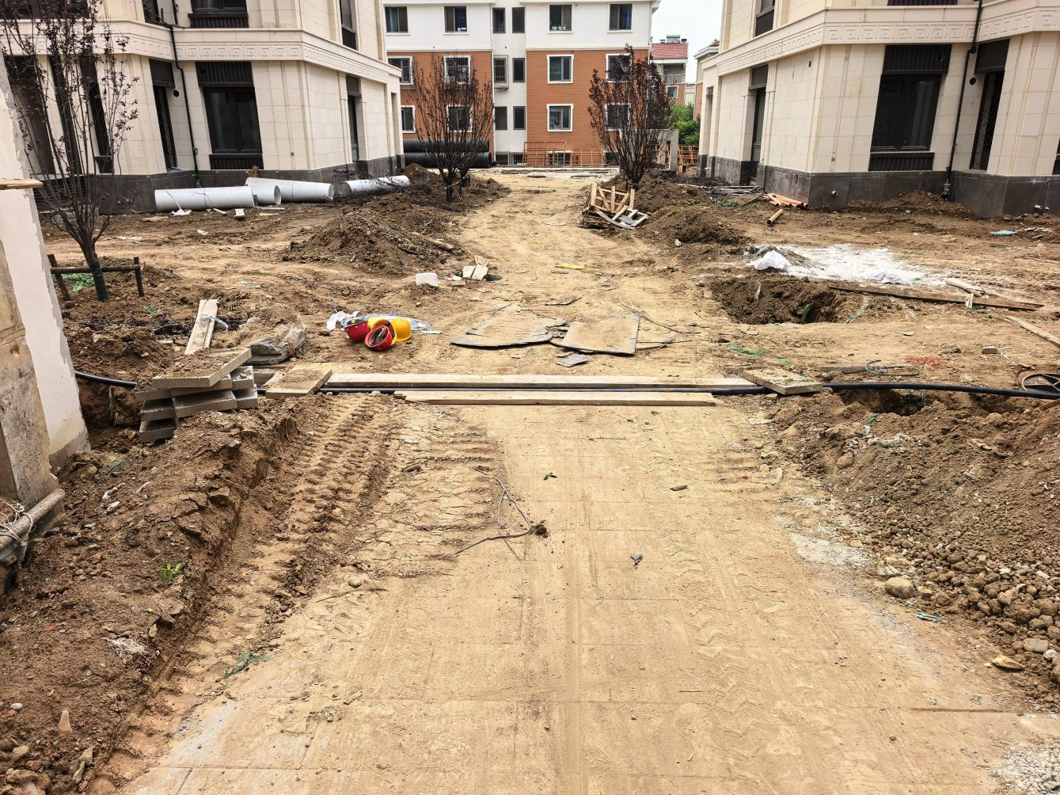
图3 评估组查看事发区域
- 其他区域现场情况
【现场问题1】：
依据《建筑施工安全检查标准》（JGJ59-2011），在建工程的预留洞口、楼梯口、电梯井口等孔洞应采取防护措施。但现场部分井口未做好防护措施。
【建议措施1】：
井口增加防护措施。
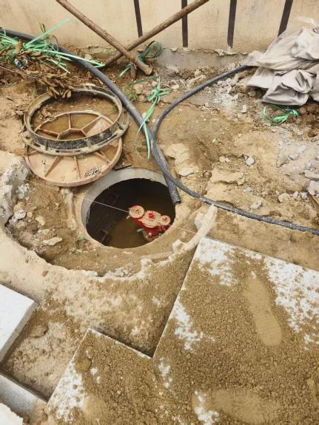
图4 施工现场区域
【现场问题2】：
根据《施工现场临时用电安全技术规范》（JGJ46-2005）第9.1.5条明确规定，正反转控制装置中的控制电器应采用接触器、继电器等自动控制电器，不得使用手动双向转换开关（如倒顺开关）。现场1台砂浆搅拌罐使用倒顺开关。
【建议措施2】：
施工现场采用接触器、继电器等自动控制电器替代。
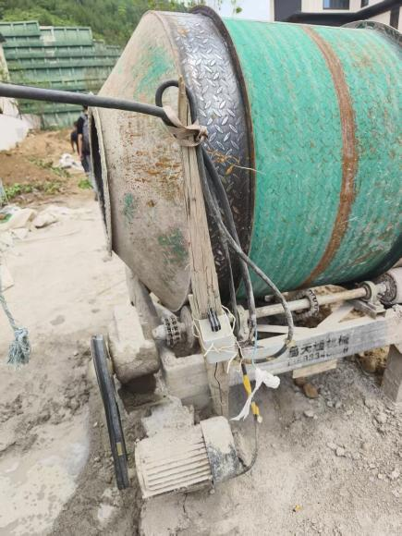
图5 施工现场区域
【现场问题3】：
依据JCJ46-2005《施工现场临时用电安全技术规范》第7.2.3条，电缆线路应采用埋地或架空敷设，严禁沿地面明设，并应避免机械损伤和介质腐蚀。施工现场部分电缆沿地面敷设无防护措施。
【建议措施3】：
电缆采用穿管保护方式敷设。
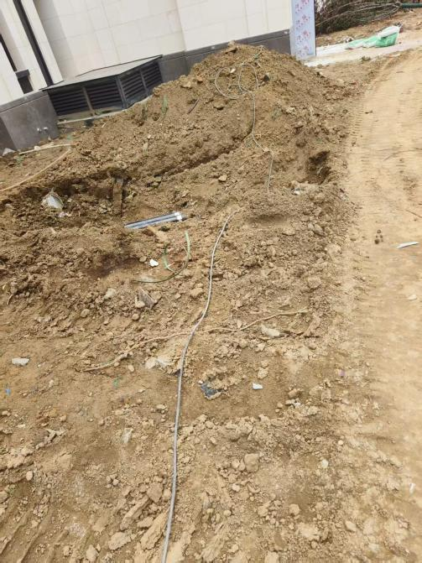
图6 施工现场区域
【现场问题4】：
依据《建筑施工安全检查标准》（JGJ59-2011），在建工程的预留洞口、楼梯口、电梯井口等孔洞应采取防护措施。但现场部分井口未做好防护措施。
【建议措施4】：
井口增加防护措施。
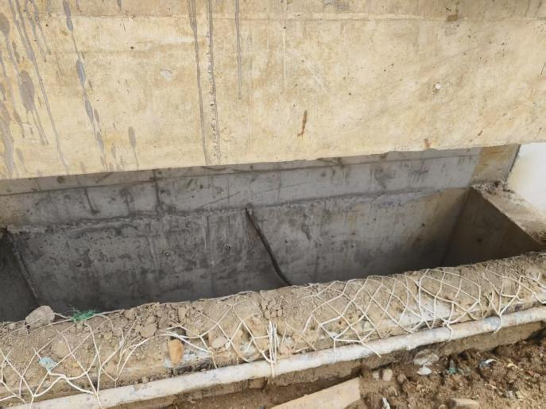
图7 施工现场区域
【现场问题5】：
依据《建筑施工高处作业安全技术规范》JGJ80-2016具体条款：第4.1.1内容：临边作业必须设置防护措施，并应符合下列规定：防护栏杆高度应为1.2m。现场部分临边防护高度不足1.2m。
【建议措施5】：
临边防护高度提高到1.2m以上。
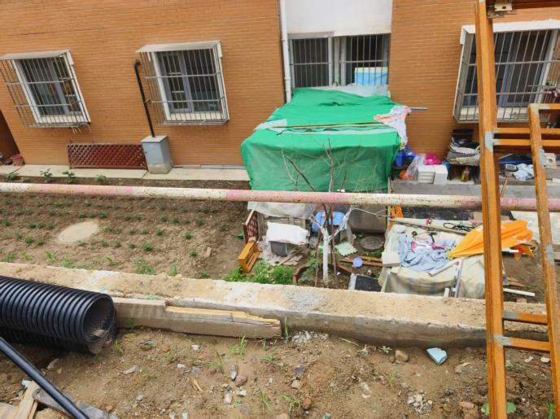
图8 施工现场区域

四、安全现状评估结论与建议

（一）评估结论
1、兴昌达博房地产公司
评估组按照安全生产法律法规和《事故调查报告》中的事故间接原因、整改防范措施，对上述材料进行评估，最终认为兴昌达博房地产公司现行制度和管理措施基本符合《中华人民共和国安全生产法》相关规定，但需按照相关法律法规和国家标准要求进一步落实具体安全管理的执行工作。
2、劲旅建筑公司
评估组按照安全生产法律法规和《事故调查报告》中的事故间接原因、整改防范措施，对上述材料进行评估，最终认为劲旅建筑公司现行制度和管理措施基本符合《中华人民共和国安全生产法》相关规定，但需按照相关法律法规和国家标准要求进一步细化管理制度文件，落实制度中的规定。

（二）工作提升建议
根据本次评估过程及结论，建议持续开展以下工作：
（1）规范工程发包管理
建议发包单位，要严格遵守《建筑法》《建设工程安全生产管理条例》等法律法规，将配套工程（如二次供水、电力、燃气等）纳入总承包范围，或委托具备资质的统一管理单位协调交叉作业，明确安全责任。
（2）提高安全管理水平
建议发包单位和施工单位，要提高安全管理水平。尤其是发包单位，虽然将施工项目委托给施工单位进行，但发包单位也是生产经营单位，需要按照《安全生产法》等法律法规制定和完善安全生产责任制、安全风险分级管控制度、教育培训制度、检查制度等相关制度。
- 规范操作规程
建筑施工行业事故的一部分原因主要是由于作业人员不按照操作规程操作。建议施工企业明确建筑施工过程中具体工作的操作步骤及操作规程，减少违规操作带来的人员伤亡情况。
- 关注建筑行业人员特点
近年来，建筑施工行业从业人员平均年龄逐年增高，并且本次事故伤亡人员超过60岁，建筑施工行业事故发生与从业人员年龄有一定的相关关系。建议重点关注从业人员的年龄、所属地域、所属劳务公司等人员属性特点，规避相关风险。

